מטלת מנחה (ממ"ן) 17
הקורס: 04101 - אשנב למתמטיקה
חומר הלימוד למטלה: יחידות 12,10
מספר השאלות: 4 | משקל המטלה: 3 נקודות
סמסטר: 2008ג | מועד הגשה: 12.9.2008
שימו לב:
יש למלא בדייקנות את הטופס המלווה לממ"ן בהתאם לדוגמה שלפני המטלות
ולהעתיק את מספר הקורס ומספר המטלה הרשומים לעיל.

שאלה 1
בשאלה זו נניח כי כל הנקודות נמצאות במישור אחד וכי מתקיימות אקסיומות החילה, הסדר אקסיומות החפיפה ואקסיומת המקבילים. נאמר כי שני קטעים 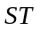 ו-  הם מקבילים אם הישר המכיל את הנקודות 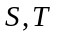 מקביל לישר המכיל את הנקודות 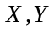
- הוכח כי קיימות 4 נקודות שונות 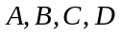 כך שהקטעים 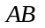 ו-  חופפים.
- הוכח כי אם הן הנקודות מסעיף א', אז קיימות נקודות 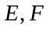 כך ש- 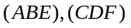 וכך ש- 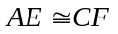.

שאלה 2
- יהיו 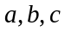 מספרים טבעיים. נניח כי היא שארית החילוק של ב- ו- היא שארית החילוק של ב- . הוכח או הפרך את הטענות הבאות:
1. שארית החילוק של 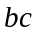 ב- היא .
2. אם 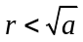 אז שארית החילוק של 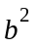 ב- היא 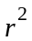.
- הוכח באמצעות המשפט היסודי של האריתמטיקה כי 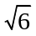 אינו מספר רציונלי (כלומר אינו מנה של שלמים).

שאלה 3
- נסמן ב-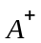 את הקבוצה הנוצרת על-ידי חיבור וב- 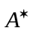 את הקבוצה הנוצרת על-ידי כפל מ- 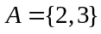. הוכח כי 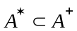 (הכלה ממש!)
- נסמן ב-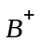 את הקבוצה הנוצרת על-ידי חיבור וב- 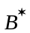 את הקבוצה הנוצרת על-ידי כפל מ- 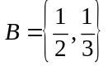. הוכח כי 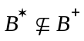 וכי 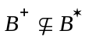.
- נסמן ב- 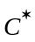 את הקבוצה הנוצרת על-ידי הכפל מ- 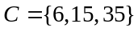.
הוכח כי כל מספר 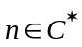 מקיים את התכונה הבאה: אם 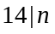 אז גם 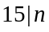.

שאלה 4
- הוכח באינדוקציה כי לכל מספר טבעי 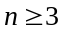 מתקיים: 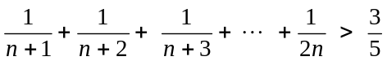
- יהיו מספר טבעי גדול מ- 1. הוכח באינדוקציה כי לכל מספר טבעי :
1. המספר 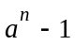 מתחלק ב- 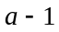.
2. המספר 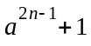 מתחלק ב- 

